近期学习总结
OSCBF机械臂安全控制方法学习
结合A7V2 MuJoCo避障Demo，分析控制安全与任务完成度
学习对象：Stanford ASL OSCBF论文、代码仓库及CBFpy实现思路
验证平台：A7V2单臂灵巧手URDF + MuJoCo
上游输入：点赞关节轨迹 thumbs_up_trajectory.csv
当前实现：速度层任务一致OSCBF-QP，14个全臂碰撞球
总结日期：2026-07-29

阶段结论 本阶段不仅完成了OSCBF理论理解，还将其落到A7V2 MuJoCo Demo。结果表明：CBF可以把障碍物和关节限位转化为硬安全约束；任务一致目标则在安全允许的范围内尽量保留末端动作和零空间姿态。Demo实现了“先局部偏离避障、再重新汇入原轨迹并完成点赞”的行为，但当前仍属于速度层原型，距离论文的完整力矩层HOCBF和真实感知闭环还有差距。

一、本阶段完成的学习与实践
近期工作围绕“机械臂在执行既定任务时，如何实时保证全身安全，同时尽量不破坏任务完成度”展开。学习内容从论文和代码理解逐步推进到MuJoCo复现，形成了从理论、控制器实现到可视化验证的完整小闭环。
工作内容 | 已完成事项 | 形成的认识/输出
论文与仓库分析 | 梳理CBF、HOCBF、操作空间和零空间目标 | 明确该方法属于运动控制/安全控制，而非抓取策略
控制方法复现 | 实现七关节速度层任务一致OSCBF-QP | 名义动作作为上游输入，CBF在线优化当前动作
MuJoCo场景搭建 | 加载A7V2 URDF，加入实体障碍物和安全边界 | 14个碰撞球近似机械臂全身
对比实验 | 运行未过滤基线与OSCBF安全轨迹 | 形成CSV、结果图、汇总JSON和视频
可视化验证 | 录制7.73秒H.264 Demo | 展示避障、重新汇入轨迹、完成点赞和回程

二、项目要求：安全不是唯一目标，任务也要尽量完成
如果只强调安全，机械臂遇到障碍时直接停止也可以避免碰撞，但会导致任务失败；如果只强调任务跟踪，机械臂可能严格沿原轨迹运动并撞上障碍。因此，本项目真正需要解决的是“安全约束优先，同时尽量保持任务性能”。
项目要求 | 评价问题 | 在OSCBF中的实现
控制安全 | 是否碰撞、越限或进入不安全状态？ | 将h(z)≥0作为QP中的安全不等式
任务完成度 | 是否仍完成抬臂、点赞、保持和回程？ | 最小化操作空间和零空间任务相对名义动作的偏差
任务优先级 | 末端任务与手臂姿态如何协调？ | 用J和N区分操作空间任务与零空间关节任务
实时性 | 能否在每个控制周期重新计算？ | 使用小规模凸QP在线求解
可扩展性 | 能否加入多障碍、限位和感知信息？ | 每个安全条件增加一组CBF约束

本项目的控制原则 安全是约束，任务完成度是优化目标。两者不完全等价：约束决定“不能做什么”，目标函数决定“在允许的动作中，哪一个最接近原任务”。

三、对CBF与OSCBF的核心理解

3.1 CBF如何表达安全
CBF用标量安全函数h(z)定义安全集合：
C = { z | h(z) ≥ 0 }
h>0表示安全，h=0表示安全边界，h<0表示已经违反安全条件。对速度层控制，CBF限制h的下降速度，使系统接近边界时不能继续向不安全区域运动：
L_f h(z) + L_g h(z)u ≥ −α(h(z))
在本次Demo中，状态主要是机械臂关节位置q，输入是七个机械臂关节速度q̇。障碍物CBF为：
h_i(q) = ‖x_i(q)−x_obs‖₂ − r_i − r_obs − d_margin
其中x_i(q)和r_i是第i个机械臂碰撞球的位置和半径，x_obs和r_obs是障碍物位置和半径，d_margin是额外安全裕度。当蓝色机械臂碰撞球与黄色安全边界相切时，h=0。

3.2 CBF如何修改动作
CBF不重新选择“点赞还是抓取”，也不是遇到障碍后离散地更换一套动作。它把上游轨迹产生的q̇_nom作为名义动作，每个控制周期求解一次最小修改问题：
u* = arg min_u ‖u−u_nom‖² s.t. CBF安全约束
名义动作安全时，输出基本不变；动作将进入障碍物时，QP连续改变当前关节速度方向和大小。因此Demo中出现的是平滑偏离，而不是突然切换动作。

3.3 为什么需要任务一致的OSCBF
普通关节空间最小修改可能让末端任务退化；只最小化末端变化又可能让肘部和其他关节在零空间内产生过多运动。OSCBF同时衡量末端操作空间和零空间关节任务的偏差：
min_{q̇} ‖W_j N(q)(q̇−q̇_nom)‖² + ‖W_o J(q)(q̇−q̇_nom)‖²
J(q)把关节速度映射为末端速度，N(q)=I−J#J把动作投影到不影响末端瞬时运动的零空间。W_o和W_j分别调节末端任务与零空间关节任务的权重。
关键认识 OSCBF所谓“保证任务完成度”，不是保证原轨迹一毫米不变，而是当安全约束迫使系统偏离时，尽量保留任务中真正重要的部分，并抑制不必要的全臂运动。

3.4 一阶CBF与二阶HOCBF
当前Demo把q̇直接作为输入，位置/碰撞安全函数求一次导数后即可出现控制输入，因此使用一阶CBF。论文完整力矩控制以Γ为输入，位置安全函数需要求两次导数才出现力矩，因此使用二阶HOCBF：
h₂ = L_f h + α₁(h), L_f h₂ + L_g h₂Γ ≥ −α₂(h₂)
这说明当前Demo验证了论文的运动学/速度层思路，但还不能等同于完整动力学复现。

四、A7V2 MuJoCo Demo的实现过程

4.1 实验输入与控制链路
- 机器人模型：A7V2单臂与灵巧手组合URDF。
- 上游命令：完整点赞关节轨迹CSV，而非只包含关键帧的summary文本。
- 障碍物：中心[0.70, −0.315, 0.82] m，实体半径0.105 m，安全裕度0.025 m。
- 全身近似：沿A1-A7布置14个机械臂碰撞球。
- 控制器：七变量速度层OSCBF-QP；手指继续执行原点赞轨迹。
- 实验对照：未过滤名义轨迹与OSCBF安全轨迹分别运行。
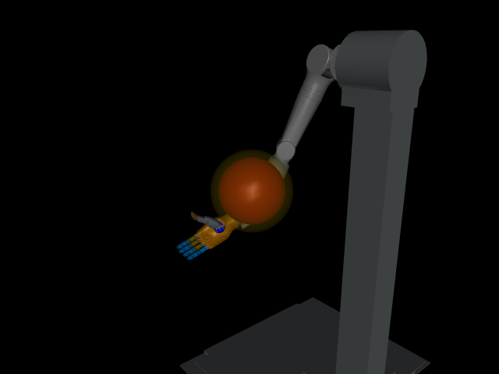
图1 MuJoCo障碍物与安全边界可视化

4.2 视频Demo关键过程
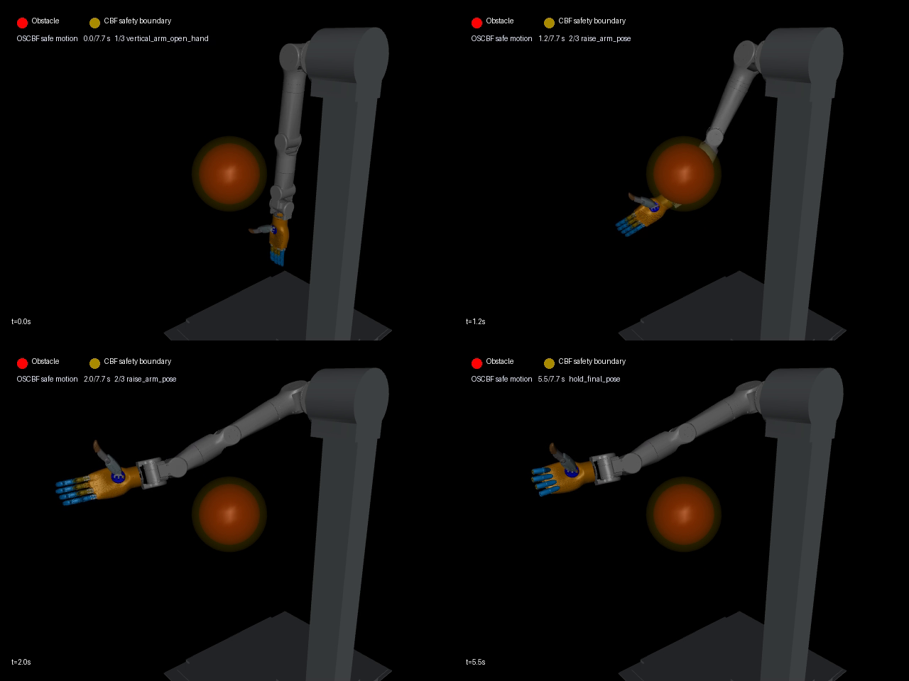
图2 视频Demo关键帧（0 s、1.2 s、2.0 s、5.5 s）
时刻 | 视频行为 | 对安全与任务完成度的说明
0.0 s | 机械臂处于初始竖直姿态 | 原任务尚未受到安全约束影响
1.2 s | 机械臂靠近障碍物并向侧方偏离 | CBF激活，优先保持h≥0
2.0 s | 末端已经越过障碍并接近抬臂轨迹 | 任务一致目标促使系统重新汇入原任务
5.5 s | 机械臂保持抬臂与点赞姿态 | 在安全条件下继续完成主要动作
7.7 s | 机械臂回到接近初始状态 | 完成整段动作与回程

五、实验结果：安全得到保证，任务总体得到保留
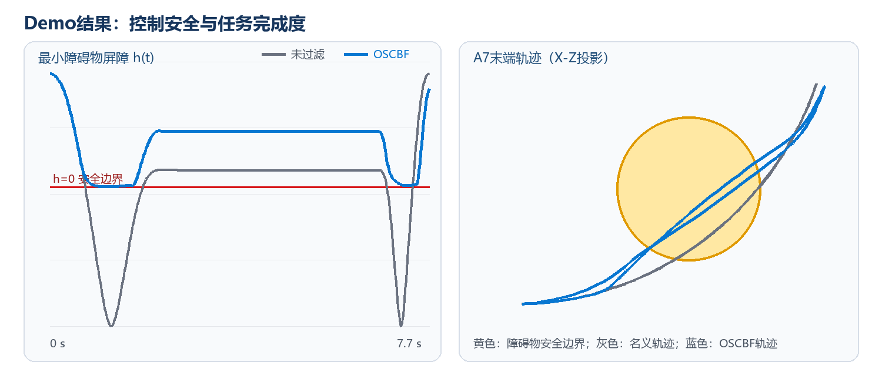
图3 安全屏障与末端轨迹对比
说明：右图是X-Z二维投影，Y方向被压缩，因此轨迹在投影中可能与黄色圆重叠；三维安全性应以左图的最小全身碰撞球屏障h(t)为准。
指标 | 未过滤基线 | OSCBF结果 | 评价
最小障碍物屏障h | −0.13337 m | 0.000121 m | 由明显侵入变为保持非负
障碍物不安全周期 | 344 | 0 | 满足控制安全要求
关节限位不安全周期 | 1537 | 0 | 阻止上游越限指令
A7在2.0 s位置 | (0.924,−0.387,0.993)m | (0.936,−0.397,0.987)m | 避障后重新接近原轨迹
最终A7位置 | (0.400,−0.340,0.614)m | (0.427,−0.353,0.616)m | 回到初始区域附近
最大关节跟踪误差 | 0.011 rad | 1.262 rad | 安全干预和A4限位冲突造成
最终关节跟踪误差 | 较小 | 0.138 rad | 回程后误差明显下降
QP平均/P95耗时 | 不适用 | 约1.64/6.19 ms | 原型可运行，但未达到论文1 kHz声明

5.1 对控制安全的评价
安全指标是明确且可量化的：OSCBF轨迹全部1541个控制周期中，障碍物和关节限位违规次数均为0，最小屏障仍保持正值。这说明当前参数下，控制器能够在采样时刻维持定义的安全集合。

5.2 对任务完成度的评价
任务完成度不能只看关节轨迹误差。视频显示机械臂虽然在障碍物附近明显偏离名义关节动作，但随后重新接近抬臂轨迹，完成点赞保持并执行回程；从末端任务角度看，主要任务结构得到保留。
同时也不能把结果表述成“完全不影响原任务”：OSCBF最大七关节误差达到1.262 rad。一部分来自必要的避障，另一部分来自上游轨迹与URDF的A4关节限位不一致。这表明安全控制器可以拒绝危险命令，但上游命令质量仍直接影响最终任务完成度。
更准确的实验结论 当前Demo证明了“安全优先下的任务保持”，而不是“原轨迹无误差跟踪”。安全已用h和违规次数验证；任务完成度则通过重新汇入轨迹、末端位置、最终误差和动作阶段完成情况综合评价。

六、安全与任务完成度如何同时兼顾
安全约束和任务目标在数学上承担不同角色。当两者不冲突时，OSCBF不干预；当接近障碍时，安全约束缩小可选动作集合，任务一致目标在剩余动作中寻找对末端与零空间任务破坏最小的解。
场景 | 安全约束状态 | 控制器行为 | 任务结果
远离障碍 | CBF不活跃 | q̇*≈q̇_nom | 按原轨迹执行
接近安全边界 | 部分CBF激活 | 修改会继续减小h的速度分量 | 局部偏离但尽量保持任务
名义轨迹直接穿过障碍 | CBF与名义动作冲突 | 安全优先，沿边界方向寻找可行速度 | 原轨迹不再严格跟踪，但可绕过后恢复
多约束完全冲突 | QP可能不可行 | 需要松弛、停止或上游重新规划 | 无法仅靠局部过滤保证完成

6.1 项目中应采用的评价框架
维度 | 建议指标 | 当前Demo状态
安全 | min h、违规周期、最小距离、关节限位余量 | 已统计，全部OSCBF采样周期安全
任务 | 末端位置/姿态误差、阶段完成率、最终误差、重新汇入时间 | 已验证末端轨迹和阶段动作，需补充姿态误差阈值
控制品质 | 速度/加速度连续性、抖动、最大修正量 | 视频较平滑，需进一步数值统计
实时性 | 平均/P95/P99求解时间、超时率 | 已统计平均和P95，需在目标硬件复测
鲁棒性 | 障碍位置误差、通信延迟、动态障碍和模型误差 | 尚未系统测试

七、本阶段形成的主要认识
- OSCBF不是“大脑层”策略。它不决定做什么任务，而是位于运动控制层，对上游动作进行小脑式实时协调和安全修正。
- 安全与完成度不能用同一个指标代替。h≥0只能证明安全，不能证明任务完成；轨迹误差小也不能证明没有碰撞。
- 任务一致性是方法的关键价值。相比普通最小关节改动，OSCBF明确保护操作空间任务和零空间姿态，减少安全边界附近的无效运动。
- CBF不是全局规划器。它擅长局部实时过滤；若环境形成死胡同或目标不可达，仍需要上游路径规划或任务重规划。
- 感知与CBF是解耦接口。仿真中使用障碍物真值；真实系统需要视觉/深度/点云前端提供障碍物状态，但CBF控制律本身不依赖特定传感器。
- 上游轨迹必须与机器人约束一致。A4越限说明安全层可以拦截危险命令，却无法替代上游轨迹有效性检查。

八、当前不足与下一步计划
优先级 | 当前不足 | 下一步工作 | 验收重点
P0 | A4轨迹与URDF限位冲突 | 修正轨迹生成器或确认URDF真实限位 | 名义轨迹本身零限位违规
P0 | 缺少明确任务成功阈值 | 定义末端位置/姿态、阶段完成和最终误差标准 | 同时报告安全与任务两类指标
P1 | 仅为速度层一阶CBF | 在MJCF中加入力矩执行器和稳定伺服，实现HOCBF | 考虑M、c、g和力矩饱和
P1 | 障碍物来自仿真真值 | 建立深度相机/点云到球或胶囊模型的接口 | 评估感知误差和延迟下的安全裕度
P1 | 静态单障碍场景 | 加入移动障碍和多个障碍物 | 测试相对速度膨胀及QP可行性
P2 | 14球几何近似较粗 | 依据真实网格优化碰撞球/胶囊分解 | 覆盖全身且不过度保守
P2 | Python原型性能有限 | 迁移JAX/JIT或高性能QP求解器 | 在目标平台稳定达到控制周期预算

九、阶段总结
本阶段完成了从理论理解到仿真验证的关键过渡。对CBF的理解已经从“机械臂避障公式”进一步明确为：以安全集合定义不可违反的控制边界，通过在线QP最小化对上游动作的修改；OSCBF则进一步把修改量定义在操作空间任务和零空间任务上，使安全控制与原任务层级保持一致。
A7V2 MuJoCo Demo证明了该思路在当前模型上的可执行性：未过滤轨迹会明显进入障碍物和违反关节限位；OSCBF使所有采样周期保持安全，并在局部绕行后重新接近原轨迹，完成点赞与回程。因此，现阶段可以认为已经建立了“上游轨迹 + OSCBF安全过滤 + MuJoCo执行 + 指标/视频验证”的基础框架。
下一阶段的重点不应只是继续增加障碍物，而应同时提高两类能力：一是把速度层原型升级为考虑执行器能力的力矩层HOCBF；二是建立明确的任务完成度指标和真实感知接口。只有安全指标与任务指标都达到要求，才能说明控制器真正满足项目需求。

附：配套Demo与资料
Demo视频：mujoco_oscbf_reproduction/outputs/oscbf_thumbsup/oscbf_obstacle_avoidance.mp4
实验汇总：mujoco_oscbf_reproduction/outputs/oscbf_thumbsup/summary.json
方法论文：Safe, Task-Consistent Manipulation with Operational Space Control Barrier Functions，arXiv:2503.06736v3。
代码仓库：https://github.com/StanfordASL/oscbf

